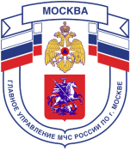
Главное управление МЧС России по г. Москве
Управление по Новомосковскому и Троицкому АО
1 региональный отдел надзорной деятельности
142784, г. Москва, пос. Московский, д. Румянцево, стр.2, подъезд 16В, тел.+7(495)240-52-46,
email:unitao.1rond@yandex.ru

ПАМЯТКА
Огнетушитель – первая помощь в борьбе с огнем
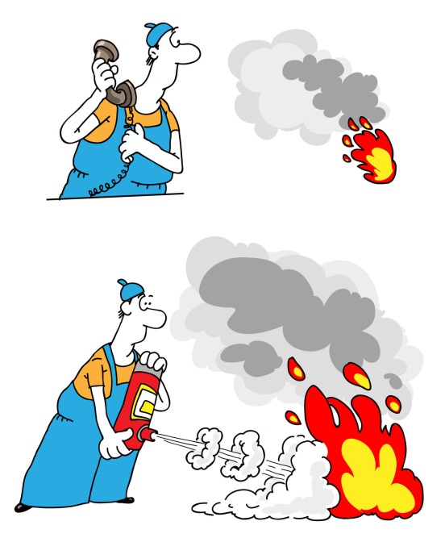
Исходя из данных анализа случившихся пожаров, следует отметить, что от 70 до 80% пожаров происходит в жилых домах.
Хотелось бы напомнить жителям столицы, и в частности района Гагаринский, о законе «О пожарной безопасности» Москвы, принятого городской Думой 18 декабря 1996 года.
Статья 12 закона гласит: «Граждане на территории Москвы обязаны иметь в помещениях и строениях, находящихся в их собственности, первичные средства тушения пожаров и противопожарный инвентарь в соответствии с правилами пожарной безопасности и перечнями, утвержденными правительством Москвы».
К первичным средствам тушения пожаров как раз и относятся огнетушители. Имея огнетушитель в квартире (а на данный период времени ни у кого из жителей их нет), можно принять своевременные меры к тушению возможного очага пожара в начальной стадии его развития, что естественно, даст положительный результат в обеспечении пожарной безопасности.

Единый телефон вызова пожарных и спасателей –101, 01
Порядок вызова пожарных и спасателей с операторов сотовой связи
Билайн, Мегафон и МТС-112; Скайлинк-01
Единый телефон доверия ГУ МЧС России по г. Москве:
+7(495) 637-22-22,
mchs.qov.ru – официальный интернет сайт МЧС России

